**Гуманитарный проект**

**«Реабилитация творчеством»**

Государственным учреждение «Территориальный центр социального обслуживания населения Шарковщинского района» при поддержке Посольства Федеративной Республики Германия в г. Минске реализован данный гуманитарный проект, направленный на создание условий для творческой самореализации людей с инвалидностью, пожилых граждан, посещающих отделения территориального центра, включение их в новые виды деятельности.

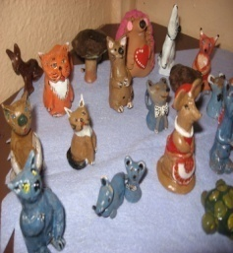В рамках проекта закуплено оборудование и материалы для работы с эпоксидной смолой и глиной. Проводятся занятия с пожилыми людьми и инвалидами по обучению работе с эпоксидной смолой и глиной.

